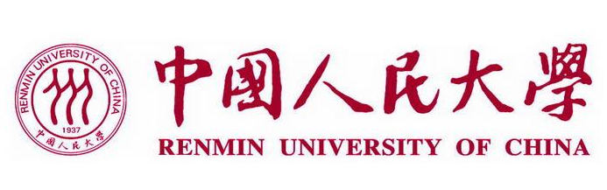

2026年中国人民大学劳动人事学院人力资源管理专业
在职课程培训班

培训类别：课程班[管理] 培训费：46800.00元 主办单位：劳动人事学院
中国人民大学是一所以人文社会科学为主的综合性研究型全国重点大学。学校是国家“985工程”和“211工程”重点建设的大学之一，在长期办学实践中成绩显著被誉为“我国人文社会科学高等教育领域的一面旗帜”。
一、学院及专业优势简介
劳动人事学院成立于1983年，由中国人民大学与原国家劳动人事部联合创办;2000年隶属关系归为中国人民大学。现任院长为杨伟国教授。
在三十多年的发展历程中，劳动人事学院创造了若干个“第一”：
1993年在全国率先将人事管理专业改为人力资源管理专业。
1994年设立全国第一个劳动经济学博士点并首次招收博士生。
2003年人力资源管理专业成为全国惟一拥有学士、硕士、博士完整培养体系的学科。

- 课程安排

人力资源管理专业课程设置
新时代中国特色社会主义理论与实践 | 马克思主义与社会科学方法论 | 语言基础
管理学原理 | 组织行为学前沿 | 财务管理
劳动经济学 | 管理技能开发 | 企业战略管理
市场营销管理 | 绩效考核与绩效管理 | 薪酬理论与管理
人员素质测评 | 高绩效团队建设与管理 | 领导学
管理沟通 | 人力资本服务理论与应用 | 人力资源服务业发展前沿
人力资源服务企业战略与运营 | 中国人力资源服务业专题研究 | 管理学研究中的数据分析方法
学术规范和论文写作 | 人力资源培训与开发 | 员工关系管理

战略人力资源管理前沿
注：具体课程以实际教学为准。

三、教学办法
面授(线上)与自学相结合，每月选择1-2个周末上课(具体以学院最终排课为准)。

四、学习期限
学习时间：一年半。自开班之日起算。

- 报名条件及报名手续
报名条件：
- 大学本科毕业，并获得学士学位满二年；
- 条件优秀者，可放宽至大专学历。
报名手续：
1、填写在职课程培训班报名登记表；
2、提交学历学位证书原件和复印件各1份；
3、身份证复印件1份；
4、两寸白底证件照四张。

六、收费标准
在职课程培训班费用46800元。(不含教材费)

七、缴费方式
个人账户缴费：点击“中国人民大学终身学习服务平台”发布简章的缴费链接，通过学校电子收费系统缴费。

八、获取证书
学员在规定期限内完成在职课程培训班的学习项目，通过规定的课程考试，由中国人民大学继续教育处颁发在职课程培训班结业证书。

